Salade de pâtes Avoines
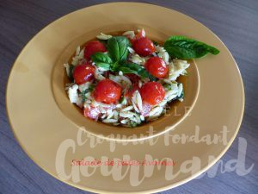 Pour 6 Croquants-Gourmands
- 250 g de pâtes Avoines
- 400 g de courgettes
- 350 g d'escalopes de poulet
- 18 tomates cerises
- 1 pincée de sucre
- 4 belles tomates grappes
- 1 grosse branche de basilic
- Huile d'olive
- sel & poivre du moulin
- vinaigrette
Laver les courgettes et les couper en dés. Couper le poulet en dés également.
Couper les tomates cerises en deux.
Faire chauffer un filet d'huile dans une poêle et y faire sauter les courgettes en les remuant souvent pendant 12 minutes environ : Elles doivent être cuites mais encore croquantes.
Saler, poivrer, réserver.
Dans la même poêle, faire dorer les dés de poulet sur toutes les faces pendant une dizaine de minutes. Saler, poivrer, réserver.
Toujours dans la même poêle (vider le gras s'il y en a), déposer les tomates face coupée contre la poêle. Saupoudrer d'une pincée de sucre et laisser cuire 1 minute. Réserver.
Laver, épépiner et couper les tomates grappes en petits dés. Ciseler le basilic.
Faire cuire les pâtes Avoines dans de l'eau salée pendant 6 minutes.
Les égoutter et les rafraichir sous un filet d'eau.
Mettre les pâtes dans un saladier. Ajouter les courgettes et le poulet.
Puis les dés de tomates et le basilic. Mélanger soigneusement.
Assaisonner de vinaigrette.
Réserver au frais.
Au moment de servir, disposer les tomates cerises.

